Министерство образования Республики Беларусь

Учреждение образования

 «Белорусский государственный технологический университет»

Кафедра информационных систем и технологий

**Отчет по лабораторной работе на тему**:

**«Объектно-ориентированное моделирование. Структурные диаграммы UML»**

Выполнил:

студент 4 курса 5 группы ФИТ

Мядель Т.Д.

Цель:

Изучение методологии объектно-ориентированного моделирования средствами UML. Ознакомление с основными принципами объектно-ориентированного проектирования программного обеспечения, получение навыков проектирования структуры информационной системы с применением UML.

Минск 2022

**1. Теоретические вопросы**

**1.1 Перечислите структурные диаграммы, которые входят в UML 2.0.**

Структурные UML диаграммы:

- Диаграмма классов;

- Диаграмма компонентов;

- Диаграмма объектов;

- Диаграмма развёртывания;

- Диаграмма пакетов;

- Диаграмма профиля;

- Составная структурная диаграмма;

**1.2 Укажите назначение структурных диаграмм.**

Структурные диаграммы представляют статическую структуру программного обеспечения или системы, они также показывают различные уровни абстракции и реализации. Они используются, чтобы помочь визуализировать различные структуры, составляющие систему, например, базу данных или приложение. Они показывают иерархию компонентов или модулей и то, как они связаны и взаимодействуют между собой. Эти инструменты обеспечивают руководство работы и гарантируют, что все части системы функционируют так, как задумано по отношению ко всем остальным частям.

**1.3 Опишите нотации, которые используются для построения Classes диаграмм.**

UML включает три вида строительных блоков:

1) диаграммы;

2) сущности:

- Структурные:

Это «имена существительные» в модели UML. В основном, статические части модели, представляющие либо концептуальные, либо физические элементы. Основным видом структурной сущности в диаграммах классов является класс.

- Поведенческие:

Динамические части моделей UML. Это «глаголы» моделей, представляющие поведение модели во времени и пространстве. Основной из них является взаимодействие – поведение, которое заключается в обмене сообщениями между наборами объектов или ролей в определенном контексте для достижения некоторой цели. Сообщение изображается в виде линии со стрелкой, почти всегда сопровождаемой именем операции.

- Аннотирующие:

Это поясняющие части UML-моделей, иными словами, комментарии, которые можно применить для описания, выделения и пояснения любого элемента модели. Главная из аннотирующих сущностей – примечание. Это символ, служащий для описания ограничений и комментариев, относящихся к элементу либо набору элементов. Графически представлен прямоугольником с загнутым углом; внутри помещается текстовый или графический комментарий.

3) Связи.

К структурным сущностям относится:

1) Класс – это описание набора объектов с одинаковыми атрибутами, операциями, связями и семантикой.

Графически класс изображается в виде прямоугольника, разделенного на 3 блока горизонтальными линиями:

- имя класса;

- атрибуты (свойства) класса;

- операции (методы) класса.

Для атрибутов и операций может быть указан один из трех типов видимости:

* (-) - private (частный);
* # - protected (защищенный);
* + - public (общий);

Видимость для полей и методов указывается в виде левого символа в строке с именем соответствующего элемента.

Каждый класс должен обладать именем, отличающим его от других классов. Имя – это текстовая строка. Имя класса может состоять из любого числа букв, цифр и знаков препинания (за исключением двоеточия и точки) и может записываться в несколько строк.

На практике обычно используются краткие имена классов, взятые из словаря моделируемой системы. Каждое слово в имени класса традиционно пишут с заглавной буквы (верблюжья конвенция), например Sensor (Датчик) или TemperatureSensor (ДатчикТемпературы).

2) Атрибут (свойство) – это именованное свойство класса, описывающее диапазон значений, которые может принимать экземпляр атрибута. Класс может иметь любое число атрибутов или не иметь ни одного. В последнем случае блок атрибутов оставляют пустым.

Атрибут представляет некоторое свойство моделируемой сущности, которым обладают все объекты данного класса. Имя атрибута, как и имя класса, может представлять собой текст. На практике для именования атрибута используются одно или несколько коротких существительных, выражающих некое свойство класса, к которому относится атрибут.

Можно уточнить спецификацию атрибута, указав его тип, кратность (если атрибут представляет собой массив некоторых значений) и начальное значение по умолчанию. Статические атрибуты класса обозначаются подчеркиванием.

3) Операция (метод) – это реализация метода класса. Класс может иметь любое число операций либо не иметь ни одной. Часто вызов операции объекта изменяет его атрибуты. Графически операции представлены в нижнем блоке описания класса.

Допускается указание только имен операций. Имя операции, как и имя класса, должно представлять собой текст. На практике для именования операции используются короткие глагольные конструкции, описывающие некое поведение класса, которому принадлежит операция. Обычно каждое слово в имени операции пишется с заглавной буквы, за исключением первого, например move (переместить) или isEmpty (проверка на пустоту).

Можно специфицировать операцию, устанавливая ее сигнатуру, включающую имя, тип и значение по умолчанию всех параметров, а применительно к функциям – тип возвращаемого значения.

Абстрактные методы класса обозначаются курсивным шрифтом. Статические методы класса обозначаются подчеркиванием.

Изображая класс, не обязательно показывать сразу все его атрибуты и операции. Для конкретного представления, как правило, существенна только часть атрибутов и операций класса. В силу этих причин допускается упрощенное представление класса, то есть для графического представления выбираются только некоторые из его атрибутов. Если помимо указанных существуют другие атрибуты и операции, вы даете это понять, завершая каждый список многоточием.

Чтобы легче воспринимать длинные списки атрибутов и операций, желательно снабдить префиксом (именем стереотипа) каждую категорию в них. В данном случае стереотип – это слово, заключенное в угловые кавычки, которое указывает то, что за ним следует.

**1.3.1 Типы связей**

Существует четыре типа связей в UML:

- Зависимость

- Ассоциация

- Обобщение

- Реализация

Эти связи представляют собой базовые строительные блоки для описания отношений в UML, используемые для разработки хорошо согласованных моделей.

Первая из них – зависимость – семантически представляет собой связь между двумя элементами модели, в которой изменение одного элемента (независимого) может привести к изменению семантики другого элемента (зависимого). Графически представлена пунктирной линией, иногда со стрелкой, направленной к той сущности, от которой зависит еще одна; может быть снабжена меткой.

Зависимость

Рисунок 1.1 – Зависимость

 Зависимость – это связь использования, указывающая, что изменение спецификаций одной сущности может повлиять на другие сущности, которые используют ее.

Ассоциация – это структурная связь между элементами модели, которая описывает набор связей, существующих между объектами.

Ассоциация показывает, что объекты одной сущности (класса) связаны с объектами другой сущности таким образом, что можно перемещаться от объектов одного класса к другому.

Например, класс Человек и класс Школа имеют ассоциацию, так как человек может учиться в школе. Ассоциации можно присвоить имя «учится в». В представлении однонаправленной ассоциации добавляется стрелка, указывающая на направление ассоциации.

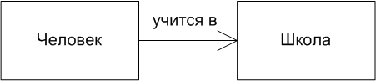

Рисунок 1.2 – Ассоциация

Двойные ассоциации представляются линией без стрелок на концах, соединяющей два классовых блока.

Ассоциация может быть именованной, и тогда на концах представляющей её линии будут подписаны роли, принадлежности, индикаторы, мультипликаторы, видимости или другие свойства.

Множественность ассоциации представляет собой диапазон целых чисел, указывающий возможное количество связанных объектов. Он записывается в виде выражения с минимальным и максимальным значением; для их разделения используются две точки. Устанавливая множественность дальнего конца ассоциации, вы указываете, сколько объектов может существовать на дальнем конце ассоциации для каждого объекта класса, находящегося на ближнем ее конце. Количество объектов должно находиться в пределах заданного диапазона. Множественность может быть определена как единица 1, ноль или один 0..1, любое значение 0..* или *, один или несколько 1..*. Можно также задавать диапазон целых значений, например 2..5, или устанавливать точное число, например 3.

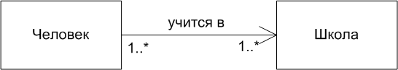

Рисунок 1.3. – Множественность ассоциаций

Агрегация – особая разновидность ассоциации, представляющая структурную связь целого с его частями. Как тип ассоциации, агрегация может быть именованной. Одно отношение агрегации не может включать более двух классов (контейнер и содержимое).

Агрегация встречается, когда один класс является коллекцией или контейнером других. Причём, по умолчанию агрегацией называют агрегацию по ссылке, то есть когда время существования содержащихся классов не зависит от времени существования содержащего их класса. Если контейнер будет уничтожен, то его содержимое — нет.

Графически агрегация представляется пустым ромбом на блоке класса «целое», и линией, идущей от этого ромба к классу «часть».

Агрегация

Рисунок 1.4 – Агрегация

Композиция — более строгий вариант агрегации. Известна также как агрегация по значению.

Композиция – это форма агрегации с четко выраженными отношениями владения и совпадением времени жизни частей и целого. Композиция имеет жёсткую зависимость времени существования экземпляров класса контейнера и экземпляров содержащихся классов. Если контейнер будет уничтожен, то всё его содержимое будет также уничтожено.

Графически представляется как и агрегация, но с закрашенным ромбиком.

Композиция

Рисунок 1.5 – Композиция

Обобщение – выражает специализацию или наследование, в котором специализированный элемент (потомок) строится по спецификациям обобщенного элемента (родителя). Потомок разделяет структуру и поведение родителя. Графически обобщение представлено в виде сплошной линии с пустой стрелкой, указывающей на родителя.

Обобщение

Рисунок 1.6 – Обобщение

Четвертая – реализация – это семантическая связь между классами, когда один из них (поставщик) определяет соглашение, которого второй (клиент) обязан придерживаться. Это связи между интерфейсами и классами, которые реализуют эти интерфейсы. Это, своего рода, отношение «целое-часть». Поставщик, как правило, представлен абстрактным классом. В графическом исполнении связь реализации – это гибрид связей обобщения и зависимости: треугольник указывает на поставщика, а второй конец пунктирной линии – на клиента.

Реализация

Рисунок 1.7 – Реализация

**1.4 Для чего применяются расширения диаграмм UML?**

Механизмы расширения UML позволяют отобразить особенности моделей предметных областей. То есть они позволяют модифицировать язык UML в соответствии с потребностями проекта или особенностями технологии разработки.

**1.5 Что означают понятия «стереотип» и «тегированное значение» в контексте расширенных диаграмм?**

Стереотипы (stereotype) - расширяют словарь UML, позволяя на основе существующих элементов языка создавать новые, ориентированные для решения конкретной проблемы; помеченные (тегированные) значения (tagged value) - расширяют свойства основных конструкций UML, позволяя включать дополнительную информацию в спецификацию элемента.

**2. Техническое задание к проекту «PyrogOk»**

Веб-платформа «PyrogOK» – веб-платформа, которое позволяет работникам ресторанов, кофеен, пиццерий и прочим заведениям управлять своим бизнесом.

**2.1 Функциональные требования**

**Возможности управляющего:**

* регистрация управляющего;
* регистрация работника заведения;
* добавление блюд и скидок;
* просмотр статистики заказов на определенный день;

**Возможности работника заведения:**

* авторизация;
* добавление блюд и скидок;
* возможность оформления заказа;
* возможность поиска нужного блюда;
* возможность фильтрации блюд;

**3. Описание программных средств**

Draw.io — инструмент для создания диаграмм, блок-схем, интеллект-карт, бизнес-макетов, отношений сущностей, программных блоков и другого. Сервис распространяется на бесплатной основе с открытым исходным кодом. Draw.io обладает богатым набором функций для визуализации большинства задач пользователя.

При входе на сервис пользователь сразу попадает в рабочий интерфейс. У пользователя нет возможности для авторизации или регистрации, есть только опция выбора места для экспорта проекта. Процесс создания проекта выглядит следующим образом: пользователь перетаскивает из левой панели фигуры или элементы на рабочую поверхность, затем изменяет их — изменяет цвет, размер, шрифт текста, свойства фигуры (прозрачность, форма и т. д.). Draw.io позволяет отслеживать и восстанавливать изменения готовых проектов, импортировать и экспортировать в PDF, PNG, XML, VSDX, HTML, а также автоматически публиковать и делиться работами.

**4. Описание практического задания**

В данной лабораторной работе было необходимо построить диаграмму

классов. На рисунке 4.1 представлена диаграмма с классами уровня модели клиентского приложения.

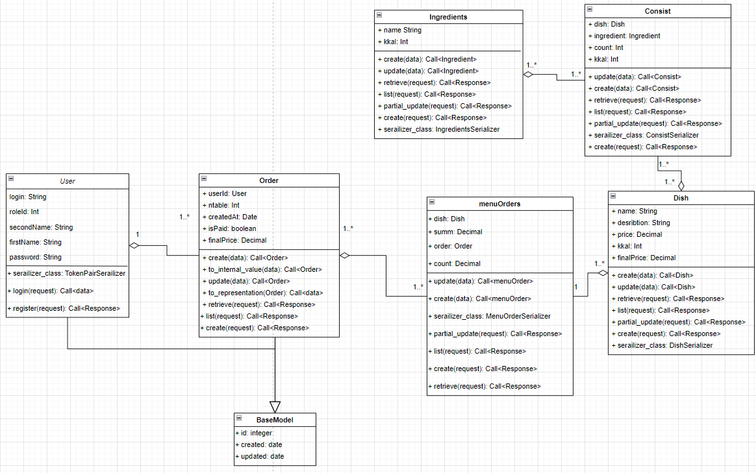

Рисунок 4.1. Классы модели клиентского приложения

В блоках мы указываем название класса, поля и методы, из которых он состоит. Через двоеточие мы обозначаем тип данных поля. Знаком «+» мы говорим о том, что поле доступно для использования вне класса. «1..*» обозначает тип связи один-ко-многим.

Теперь перейдём к диаграмме пакетов. Она показывает зависимости между пакетами модели клиентского приложения (Рисунок 4.2).

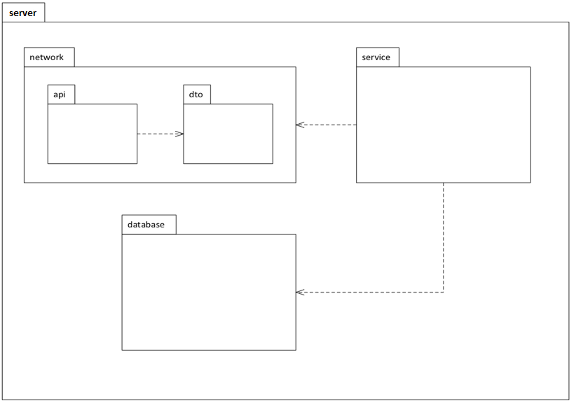

Рисунок 4.2 – Диаграмма пакетов

В пакетах расположены классы, которые дальнейшем будут использоваться для работы с данными, поступающими от сервера.